ESPECIFICACION DE REQUISITOS DE SOFTWARE

PROYECTO: FaceAttend EDU

INTEGRANTES:
DIEGO ANDRÉS GUTIÉRREZ NUÑEZ
JUAN DAVID ARBOLEDA PERDOMO
JONATTAN STEVEN RIZO SOLANO

INSTRUCTOR:
MOTTA VARGAS JOSÉ DE JESÚS

SERVICIO NACIONAL DE APRENDIZAJE – SENA
ANÁLISIS Y DESARROLLO DE SOFTWARE – 3145556

2025
Tabla de contenido
- Introducción 4
  - Planteamiento del problema 4
  - Propósito 5
  - Justificación 5
  - Objetivo General 5
    - Objetivos específicos 5
  - Alcance 5
  - Personal involucrado 5
  - Definiciones, acrónimos y abreviaturas 6
  - Referencias 6
  - Resumen 7
- Descripción General 7
  - Perspectiva del producto 7
  - Características de los usuarios 7
  - Restricciones 8
  - Suposiciones y dependencias 8
- Requisitos Específicos 8
  - Requisitos comunes de las interfaces 8
    - Interfaces de usuario 8
    - Interfaces de hardware 8
    - Interfaces de software 8
    - Interfaces de comunicación 9
  - Requerimientos Funcionales 9
  - Requerimientos No Funcionales 27
- Requisitos de Casos de Uso 34
  - Diagrama UML de casos de Uso 34
  - Caracterización de Casos de Uso 35

Introducción.

Bienvenidos a “FaceAttend EDU”, una solución moderna para el registro de asistencia a través del reconocimiento facial. En un entorno educativo donde el tiempo, la precisión y la seguridad son fundamentales, esta aplicación llega para transformar la manera en que se lleva el control de asistencia, ofreciendo una alternativa rápida, confiable y sin contacto a los métodos tradicionales.

“FaceAttend EDU” permite a las instituciones educativas automatizar el proceso de verificación de asistencia, utilizando tecnología de escaneo facial que identifica a cada usuario de forma precisa y segura. Esto no solo mejora la eficiencia administrativa, sino que también reduce el riesgo de suplantación y errores humanos. Desde escuelas hasta universidades, la aplicación se adapta a diferentes niveles educativos, respondiendo a las necesidades específicas de cada contexto.

Gracias a su interfaz intuitiva, tanto estudiantes como docentes pueden interactuar fácilmente con el sistema. La plataforma permite consultar historiales de asistencia, generar reportes detallados y recibir notificaciones en tiempo real. Todo está diseñado para que el seguimiento de la asistencia sea simple, transparente y alineado con las dinámicas actuales de la educación.

Más que una herramienta de control, FaceAttend EDU es una apuesta por la innovación tecnológica al servicio de la educación. Promueve el uso de soluciones inteligentes para optimizar procesos, facilitar la gestión académica y fortalecer la responsabilidad institucional. Con FaceAttend EDU, cada registro es una muestra de cómo la tecnología puede hacer más eficiente y segura la vida educativa.

Planteamiento del problema.

Actualmente, existe una deficiente validación de la asistencia de los alumnos, así como una falta de seguimiento efectivo en la toma de sus clases. Esto puede generar inconsistencias en los registros, afectar el rendimiento académico y dificultar el control por parte de los instructores.

¿De qué manera se puede tomar el registro de asistencia de los alumnos y realizar un seguimiento eficiente de su participación en las clases, mediante la utilización de las tecnologías disponibles en el mercado?

Propósito.
Desarrollar una aplicación que automatice el registro de asistencia en ambientes educativos utilizando reconocimiento facial, con el fin de mejorar la precisión de los registros, reducir la carga administrativa y permitir el seguimiento personalizado de los estudiantes.

Justificación.
¿Es realmente eficiente delegar el registro de asistencia de más de 30 usuarios a una sola persona que, además, tiene otras responsabilidades dentro del proceso de formación?
Automatizar esta tarea mediante tecnologías de reconocimiento facial puede mejorar significativamente la eficiencia del proceso, reducir errores humanos y permitir un monitoreo más preciso y constante de la asistencia de los estudiantes.
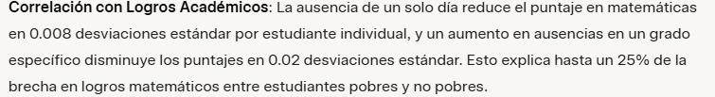

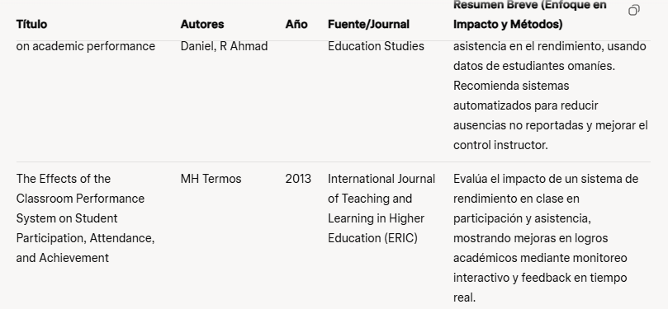

Objetivo General.
Desarrollar un sistema de software integral que utilice tecnologías disponibles en el mercado, como biometría, aplicaciones móviles, QR codes, Wi-Fi y herramientas de IA, para validar de manera eficiente la asistencia de los alumnos y realizar un seguimiento efectivo de su participación en clases, minimizando inconsistencias en los registros, mejorando el rendimiento académico y facilitando el control por parte de los instructores.

Objetivos específicos.

- Diseñar e implementar un módulo de registro de asistencia que integre tecnologías como biometría (reconocimiento facial o huella digital), QR codes y aplicaciones móviles para capturar datos en tiempo real, asegurando una validación precisa y automatizada en entornos presenciales, híbridos o virtuales.
- Desarrollar una interfaz de usuario intuitiva que permita a instructores y administradores visualizar registros de asistencia, monitorear la participación en clases mediante herramientas de interacción, y recibir alertas automáticas sobre ausencias o baja.
- Integrar un sistema de notificaciones automatizadas vía SMS, email o apps móviles que informe a instructores, padres y alumnos sobre anomalías en la asistencia o participación, facilitando acciones correctivas inmediatas y promoviendo la responsabilidad.
- Asegurar la escalabilidad y compatibilidad del software con diversas tecnologías del mercado, permitiendo su adaptación a diferentes instituciones educativas y entornos de aprendizaje.
- Implementar medidas de seguridad y privacidad en el software, incluyendo encriptación de datos y cumplimiento de normativas como GDPR, para proteger la información sensible de los alumnos y garantizar un uso ético de las tecnologías integradas.

Alcance.
Este documento especifica los requerimientos de software del sistema FaceAttend EDU, una aplicación enfocada en:

1.5.1. El registro de asistencia mediante reconocimiento facial.

1.5.2. El monitoreo en tiempo real y la generación de reportes automatizados.

1.5.3. La gestión de perfiles de estudiantes y docentes.

1.5.4. La integración con plataformas educativas existentes (opcional).

Personal involucrado.

Nombre | Diego Andrés Gutiérrez Nuñez
Rol | Desarrollador
Categoría Profesional | Aprendiz del tecnólogo en análisis y desarrollo software
Responsabilidad | Análisis de información, diseño y programación
Información de contacto | diangunu17@hotmail.com

Nombre | Juan David Arboleda Perdomo
Rol | Analista
Categoría Profesional | Aprendiz del tecnólogo en análisis y desarrollo software
Responsabilidad | Análisis de información, diseño y programación
Información de contacto | arboledaperdomo@gmail.com

Nombre | Jonathan Steven Rizo Solano
Rol | Analista Desarrollador
Categoría Profesional | Aprendiz del tecnólogo en análisis y desarrollo software
Responsabilidad | Análisis de información, diseño y programación
Información de contacto | jonathanrizoth08@gmail.com

Definiciones, acrónimos y abreviaturas.

Nombre | Descripción
Usuario | Persona que usará la aplicación.
ERS | Especificación de Requisitos de Software.
RF | Requerimiento Funcional.
RNF | Requerimiento No Funcional.
SENA | Servicio Nacional de Aprendizaje.
CU | Caso de uso.

Referencias.

Título del Documento | Referencia
Standard IEEE 830 - 1998 | IEEE

Resumen.
La aplicación FaceAttend EDU está compuesta por cuatro secciones principales:
- Inicio de sesión y registro de usuarios: permite que docentes y estudiantes accedan al sistema con autenticación segura.
- Módulo de escaneo facial: utilizado para el registro de asistencia de los estudiantes.
- Historial y reportes de asistencia: visualización detallada de asistencia, con filtros por fecha, usuario y estado (presente/ausente).
- Configuración y personalización: permite a cada usuario gestionar su perfil,
así como recibir notificaciones relacionadas con su asistencia.

Descripción General.

Perspectiva del producto.
FaceAttend EDU es una aplicación móvil y web diseñada para instituciones educativas que buscan optimizar el proceso de registro de asistencia mediante tecnologías de reconocimiento facial. Este sistema automatiza la verificación de presencia de los estudiantes y permite generar reportes precisos, mejorando la gestión académica y reduciendo la carga administrativa.
La aplicación se integra como una herramienta de apoyo a la gestión educativa, con funcionalidades adaptables para distintos niveles académicos y con enfoque en usabilidad, seguridad y eficiencia. Es una solución autónoma, aunque puede ser complementada con otros sistemas institucionales de información académica.

Características de los usuarios.
Nombre de usuario | Supervisor
Formación | Profesional/Gestor Administrativo
Actividades | Supervisa y configura el sistema, gestiona errores, actualiza la plataforma, da soporte técnico y lleva control del registro general.

Nombre de usuario | Administrador
Formación | Profesional/Tecnólogo en TI
Actividades | Configura el sistema, gestiona errores, actualiza la plataforma y da soporte técnico.

Nombre de usuario | Docente/Instructor
Formación | Profesional en educación o áreas afines
Actividades | Usa el sistema para registrar y consultar asistencias de sus grupos. Puede generar reportes.

Nombre de usuario | Estudiante
Formación | Estudiante de institución educativa
Actividades | Accede a su historial de asistencia, recibe notificaciones y se registra automáticamente mediante reconocimiento facial.

Restricciones.
2.3.1. La aplicación requiere acceso a internet para su correcto funcionamiento.
2.3.2. El sistema depende de cámaras funcionales (integradas o externas) para realizar el reconocimiento facial.
2.3.3. El software debe ser compatible con navegadores modernos y sistemas operativos móviles (Android, iOS).
2.3.4. Los usuarios deben disponer de una cuenta institucional registrada previamente por el administrador.
2.3.5 Los usuarios deben contar con formación básica en TIC.

Suposiciones y dependencias.
2.4.1. Se asume que las instituciones educativas brindan apoyo en la implementación del sistema (capacitación y soporte).

2.4.2. Se supone que los dispositivos utilizados por docentes y estudiantes cuentan con los requisitos técnicos mínimos (cámara funcional, conexión estable).

2.4.3. La calidad del reconocimiento facial depende de una correcta iluminación y posicionamiento del rostro.

2.4.4. Se espera una participación activa de los usuarios para mantener sus perfiles actualizados.

2.4.5. El sistema puede depender de servicios externos de reconocimiento facial en la nube para realizar las comparaciones biométricas.

2.4.6. Se prevé que los datos recopilados serán tratados conforme a las normativas de protección de datos vigentes (habeas data, Ley 1581 de 2012 en Colombia, entre otras).

Requisitos Específicos.

Requisitos comunes de las interfaces.

Interfaces de usuario
La interfaz de usuario será intuitiva, consistirá en un conjunto de imágenes, listas y campos de textos que harán posible la visualización de información acerca de platos típicos colombianos, recomendaciones de restaurantes para visitar según el tipo de comida que se quiera consumir y avisos promocionales para nuevos y pequeños restaurantes.

Interfaces de hardware
Será necesario disponer de equipos de cómputos y dispositivos móviles en perfecto estado con las siguientes características:

- Conexión a internet.
- La más reciente versión de software y sistema operativo.
- Almacenamiento suficiente para guardar la aplicación.

Interfaces de software
·▪ Sistema Operativo: Windows 7 o superior para computadores.
·▪ Sistema Operativo: la última versión disponible de Android y iOS
▪ Explorador: Mozilla, Chrome, Edge, Brave, Vivaldi, entre otros.

Interfaces de comunicación
Los servidores y aplicaciones se comunicarán entre sí, mediante protocolos estándares en internet, siempre que sea posible. Por ejemplo, para transferir archivos o documentos deberán utilizarse protocolos existentes (FTP u otros convenientes).

Requerimientos Funcionales
RF 1 Gestión de usuarios
ERF 1.1 Registrar Usuarios
ERF 1.1.1 Asignación de roles
ERF 1.1.2 Asignación de permisos en plataforma y web
ERF 1.2 Registrar usuarios mediante archivos (CSV)
ERF 1.3 Inicio de sesión (Movil)
EFR 1.4 Recuperación de contraseña
ERF 1.5 Cambio de contraseña
ERF 1.6 Activar/Desactivar usuarios
ERF 1.7 Eliminar usuarios
ERF 1.8 Consulta de información del usuario

RF 2 Gestión de ambientes
ERF 2.1 Registrar ambientes /salones
ERF 2.2 Registrar fichas /cursos
ERF 2.3 Asignar responsables
ERF 2.3.1 Asignar fichas
ERF 2.3.2 Asignar jornadas

RF 3 Generar registros de entradas y salidas
ERF 3.1 Registrar ingresos y salidas
ERF 3.1.1 Registro facial (Movil)
ERF 3.1.2 Registro alterno. (Móvil)
Para usuarios registrados con fallo en el escaneo
ERF 3.2 Control de ingresos de personal no registrado
ERF 3.2.1 Registro alternativo enfocado a usuarios no registrados

RF 4 Configuración del sistema
ERF 4.1 Configurar alertas (Móvil)
ERF 4.1.1. Activar/Desactivar alertas
ERF 4.1.2. Cambio en el tono de la notificación
ERF 4.2 Configurar idiomas (Móvil)
ERF 4.3 Actualización paletas de colores (Móvil)
ERF 4.4 Actualización de parámetros del usuario (Móvil)
ERF 4.5 Gestión de alertas de fallos de dispositivos IoT
ERF 4.6 Cambio de rol en un usuario
ERF 4.7 Retardos y justificaciones (Parametrización)
Retardos o inasistencias validadas por el usuario

RF 5 Generar históricos
ERF 5.1 Asistencias e inasistencias. (Móvil)
Por parámetros (fecha, ficha, ambiente, instructor, persona)
ERF 5.2 Historial de cambios del usuario.

RF 6 Gestión de justificaciones
ERF 6.1 Carga de soportes de justificación
ERF 6.2 Aprobación y rechazo
ERF 6.3 Notificación automática del resultado (A/R)

RF 7 Visualización y reportes avanzados
ERF 7.1 Exportar reporte
ERF 7.2 Dashboard analítico
ERF 7.3 Reportes por rango de fechas
ERF 7.4 Consulta de Retardos-Inasistencias por parámetros

RF 8 Gestión del colegio
ERF 8.1 Agregar-Eliminar cursos
ERF 8.2 Plan de estudios de las materias

Requerimientos Funcionales

RF 1 Gestión de acceso al sistema

Identificador: | RF1.1
Nombre: | Registrar Usuarios
Tipo: | Registro general
¿Crítico? | Sí
Prioridad de desarrollo: | Alta
Entrada: | Datos de identificación del usuario
Salida: | Acceso general al registro del sistema
Descripción: | Permite registrarse en el sistema para así mismo asignar al usuario los roles correspondientes
Criterios de aceptación: | - Debe validar que el usuario no exista.  - Debe validar los datos ingresados.

Identificador: | RF1.1.1
Nombre: | Asignación de roles
Tipo: | Relaciones entre los usuarios y la persona
¿Crítico? | Sí
Prioridad de desarrollo: | Alta
Entrada: | Identificadores de usuario y asociaciones a roles
Salida: | Asociación entre el usuario
Descripción: | Permite asociar al usuario con un rol del aplicativo
Criterios de aceptación: | - Debe incluir la comparación entre el ID del usuario y el ID de la persona.

Identificador: | RF1.1.2
Nombre: | Asignación de permisos en plataforma web
Tipo: | Roles
¿Crítico? | Sí
Prioridad de desarrollo: | Alta
Entrada: | Roles de la persona en el aplicativo
Salida: | Accesos y permisos con base al rol activo del usuario.
Descripción: | Permite a los distintos roles un acceso limitado y progresivo según el rol que tenga.
Criterios de aceptación: | - Debe incluir el inicio previo y asi mismo la asignación del rol con el usuario-persona registrado.

Identificador: | RF1.2
Nombre: | Registrar usuarios mediante archivos (CSV)
Tipo: | Usuario
¿Crítico? | Sí
Prioridad de desarrollo: | Alta
Entrada: | Registro en FaceAttend EDU
Salida: | Inicio de sesión correcto en el aplicativo
Descripción: | Permite al usuario iniciar sesión en el aplicativo FaceAttend EDU mediante un
Criterios de aceptación: | - Debe validar los datos registrados y registrarlo.  - Debe almacenar los datos de forma segura.

Identificador: | RF 1.3
Nombre: | Inicio de sesión
Tipo: | Usuario
¿Crítico? | Sí
Prioridad de desarrollo: | Alta
Entrada: | Registro en FaceAttend EDU
Salida: | Inicio de sesión correcto en el aplicativo
Descripción: | Permite al usuario iniciar sesión en el aplicativo FaceAttend EDU
Criterios de aceptación: | - Debe validar los datos registrados y registrarlo.  - Debe almacenar los datos de forma segura.

Identificador: | RF 1.4
Nombre: | Recuperación de contraseña
Tipo: | Usuario
¿Crítico? | Sí
Prioridad de desarrollo: | Media
Entrada: | Solicitud de recuperación de contraseña
Salida: | Correo con formulario para la recuperación de la contraseña
Descripción: | Permite al usuario recuperar su contraseña en caso de no tener acceso.
Criterios de aceptación: | - Debe validar los datos registrados.  - Debe almacenar los datos de forma segura.

Identificador: | RF 1.5
Nombre: | Cambio de contraseña
Tipo: | Usuario/Admin
¿Crítico? | Sí
Prioridad de desarrollo: | Media
Entrada: | Inicio o intento de este en FA EDU
Salida: | Opción para modificar la contraseña que el usuario haya establecido en su registro en el aplicativo.
Descripción: | Permite al usuario modificar su contraseña de inicio de sesión del sistema.
Criterios de aceptación: | - Debe confirmarse que el usuario efectivamente es quien dice ser y no se trata de algún impostor.  - Debe validar los datos registrados.  - Debe almacenar los datos de forma segura.

Identificador: | RF 1.6
Nombre: | Activar/Desactivar usuarios
Tipo: | Admin
¿Crítico? | Sí
Prioridad de desarrollo: | Media
Entrada: | Usuarios registrados en FaceAttendEDU y asociados al colegio
Salida: | Muestra los usuarios existentes en el aplicativo para definir si están activos o no
Descripción: | Permite al administrador limitar el acceso a los usuarios
Criterios de aceptación: | -Debe validar que el usuario exista en el sistema.

Identificador: | RF 1.7
Nombre: | Eliminar usuarios
Tipo: | Admin
¿Crítico? | Sí
Prioridad de desarrollo: | Media
Entrada: | Consulta de los usuarios registrados en FaceAttendEDU
Salida: | Muestra los usuarios existentes en el aplicativo
Descripción: | Permite al administrador eliminar usuarios ajenos al registro de control de asistencia.
Criterios de aceptación: | -Debe validar que el usuario exista en el sistema.  -Debe validar que el usuario registrado ya no tenga ninguna relación activa con el registro de control de asistencia.

Identificador: | RF 1.8
Nombre: | Consulta de información del usuario
Tipo: | Usuario/Admin
¿Crítico? | Sí
Prioridad de desarrollo: | Media
Entrada: | Consulta de un usuario a partir de unos parámetros
Salida: | Muestra los usuarios con los que coinciden el/los parámetros ingresados
Descripción: | Permite al usuario no padreFamilia/estudiante obtener el o los usuarios por los que consulta
Criterios de aceptación: | -Debe validar que el usuario exista en el sistema.  -Debe validar que el usuario no sea padreFamilia/estudiante.

RF 2 Gestión de ambientes

Identificador: | RF 2.1
Nombre: | Registrar ambientes
Tipo: | Registro entorno
¿Crítico? | Sí
Prioridad de desarrollo: | Alta
Entrada: | Identificadores del entorno
Salida: | Confirmación del registro del entorno-ambiente
Descripción: | Permite el registro del entorno donde se hace el registro de la asistencia.
Criterios de aceptación: | - Debe validar los datos registrados.  - Debe registrar el entorno donde se hace el registro de asistencia del usuario en la base de datos.  - Debe almacenar los datos de forma segura.

Identificador: | RF 2.2
Nombre: | Registrar fichas
Tipo: | Registro grupos
¿Crítico? | Sí
Prioridad de desarrollo: | Alta
Entrada: | Identificadores del grupo a registrar
Salida: | Confirmación del registro exitoso del grupo asociado al registro de la asistencia.
Descripción: | Permite el registro del grupo donde se hace el registro de la asistencia
Criterios de aceptación: | - Debe mostrar la ficha asociada al usuario al momento de hacer el registro

Identificador: | RF 2.3
Nombre: | Asignar responsables
Tipo: | Admin
¿Crítico? | Sí
Prioridad de desarrollo: | Alta
Entrada: | Usuarios registrados en FaceAttendEDU
Salida: | Selección del usuario docente encargado de la ficha a la que se hizo registro de asistencia.
Descripción: | Permite obtener al Docente/Instructor encargado del bloque de formación correspondiente al registro de la asistencia
Criterios de aceptación: | - Debe incluir el inicio previo y registro en el aplicativo Face Attend EDU.  - Debe mostrar el listado de los usuarios asociados al administrador.  - Debe mostrar el listado de los usuarios tipo docente/instructor.

Identificador: | RF 2.3.1
Nombre: | Asignar fichas
Tipo: | Admin/FaceAttendEDU
¿Crítico? | Sí
Prioridad de desarrollo: | Alta
Entrada: | Responsable asignado y fichas registradas
Salida: | Las fichas a las que el responsable asignado tiene asociación como responsable a cargo.
Descripción: | Permite a los usuarios Administrativos(Supervisor, Admin y Docente/Instructor) obtener el listado de las fichas correspondientes a su labor.
Criterios de aceptación: | -Debe validar que el responsable asignado sea un usuario válido.  -Debe validar que la ficha a asociar exista en el sistema.

Identificador: | RF 2.3.2
Nombre: | Asignar jornadas
Tipo: | Admin/FaceAttendEDU
¿Crítico? | Sí
Prioridad de desarrollo: | Alta
Entrada: | Responsable asignado y tiempo bloque de laburo
Salida: | El tiempo correspondiente que la ficha asignada debe pasar con el responsable asignado al momento del registro.
Descripción: | Permite obtener los horarios correspondientes a los que los usuarios deben asistir y hacer registro.
Criterios de aceptación: | -Debe validar que el responsable asignado sea un usuario válido.  -Debe validar que el tiempo del bloque de laburo no se cruce con el bloque de tiempo de otro bloque ya asignado.  -Debe validar que las fichas tengan disponibilidad para la asignación de un bloque de tiempo.

RF 3 Generar registros de entradas y salidas.
Identificador: | RF 3.1
Nombre: | Registrar ingresos y salidas
Tipo: | FaceAttendEDU
¿Crítico? | Sí
Prioridad de desarrollo: | Alta
Entrada: | Registro facial y tiempo del registro.
Salida: | Registro del usuario en la “ficha” de asistencia..
Descripción: | Permite al usuario hacer registro de su hora de llegada como de su hora de salida para el registro de la asistencia.
Criterios de aceptación: | -Debe validar que el usuario esté registrado en el sistema.  -Debe validar que el usuario tenga un único registro de llegada y de salida en el sistema.  -Debe validar que el tiempo de llegada y de salida sea adecuado al tiempo de bloque de laburo asignado.

Identificador: | RF 3.1.1
Nombre: | Registro facial
Tipo: | FaceAttendEDU
¿Crítico? | Sí
Prioridad de desarrollo: | Alta
Entrada: | Parámetros faciales del usuario a registrar
Salida: | Resultado de la comparación del parámetro facial ingresado y el parámetro facial registrado en la base de datos del sistema.
Descripción: | Permite al usuario hacer registros mediante el escaneo facial.
Criterios de aceptación: | -Debe validar que el usuario esté registrado en el sistema.  -Debe validar que el parámetro facial corresponda a un usuario registrado en el sistema.

Identificador: | RF 3.1.2
Nombre: | Registro alterno
Tipo: | FaceAttendEDU
¿Crítico? | Sí
Prioridad de desarrollo: | Alta
Entrada: | Datos personales del usuario
Salida: | Resultado de la comparación de los datos proporcionados por el usuario y los datos registrados en la base de datos del sistema.
Descripción: | El registro alterno consiste en una encuesta con límite de tiempo de respuesta en la que se solicitará al usuario que ingrese sus datos personales bajo un límite de tiempo para así ser comparados con los ingresados en la base de datos.
Criterios de aceptación: | -Debe validar que el usuario esté registrado en el sistema.  -Debe validar que los datos ingresados correspondan a los datos registrados en la base de datos del aplicativo..

Identificador: | RF 3.2
Nombre: | Control de ingresos de personal no registrado
Tipo: | FaceAttendEDU
¿Crítico? | Sí
Prioridad de desarrollo: | Alta
Entrada: | Registro de la persona
Salida: | Asignación del tipo de usuario(nn/usuario)
Descripción: | Permite determinar qué usuarios son usuarios objetivo del control de registro y cuales solo son usuarios casuales
Criterios de aceptación: | -Debe validar que el usuario esté registrado en el sistema.

Identificador: | RF 3.2.1
Nombre: | Registro alternativo enfocado a usuarios NN
Tipo: | FaceAttendEDU
¿Crítico? | Sí
Prioridad de desarrollo: | Alta
Entrada: | Datos de identificación de la persona
Salida: | Registro alterno registrado exitosamente
Descripción: | Permite el registro de usuarios NN ajenos al control de registro de asistencia.
Criterios de aceptación: | -Debe validar que el usuario esté registrado en el sistema.  -Debe almacenar los datos ingresados correctamente en la base de datos.
RF 4 configuración del sistema.
Identificador: | RF 4.1
Nombre: | Configuración de alertas
Tipo: | Usuario/FaceAttendEDU
¿Crítico? | No
Prioridad de desarrollo: | Media
Entrada: | Configuración de opciones
Salida: | Cambios reflejados en el comportamiento del sistema.
Descripción: | Permite configurar las alertas y notificaciones del aplicativo.
Criterios de aceptación: | -Debe validar que el usuario esté registrado y haya iniciado sesión en el sistema.

Identificador: | RF 4.1.1
Nombre: | Activar/Desactivar alertas
Tipo: | Usuario
¿Crítico? | No
Prioridad de desarrollo: | Baja
Entrada: | Configuración de opciones
Salida: | Cambios reflejados en el comportamiento del sistema.  Limita las alertas que recibe el usuario
Descripción: | Permite configurar las alertas y notificaciones del aplicativo limitando las.
Criterios de aceptación: | -Debe validar que el usuario esté registrado y haya iniciado sesión en el sistema.

Identificador: | RF 4.1.2
Nombre: | Cambio en el tono de la notificación
Tipo: | Usuario
¿Crítico? | No
Prioridad de desarrollo: | Baja
Entrada: | Configuración de opciones
Salida: | Cambios reflejados en el comportamiento del sistema.  Cambio en los sonidos con los que el aplicativo alerta al usuario
Descripción: | Permite configurar las alertas y notificaciones del aplicativo modificando el sonido que emiten al notificar.
Criterios de aceptación: | -Debe validar que el usuario esté registrado y haya iniciado sesión en el sistema.

Identificador: | RF 4.2
Nombre: | Configuración de idiomas
Tipo: | Usuario/FaceAttendEDU
¿Crítico? | No
Prioridad de desarrollo: | Media
Entrada: | Configuración de opciones
Salida: | Cambios reflejados en el comportamiento del sistema.
Descripción: | Permite configurar el idioma del aplicativo.
Criterios de aceptación: | -Debe validar que el usuario esté registrado y haya iniciado sesión en el sistema.

Identificador: | RF 4.3
Nombre: | Actualización paletas de colores
Tipo: | Admin/FaceAttendEDU
¿Crítico? | No
Prioridad de desarrollo: | Media
Entrada: | Configuración de opciones
Salida: | Cambios reflejados en el comportamiento del sistema.
Descripción: | Permite configurar y añadir paletas de colores según el criterio del Administrador.
Criterios de aceptación: | -Debe validar que el usuario esté registrado y haya iniciado sesión en el sistema.

Identificador: | RF 4.4
Nombre: | Actualización de parámetros del usuario.
Tipo: | Admin/Usuario/FaceAttendEDU
¿Crítico? | Sí
Prioridad de desarrollo: | Media
Entrada: | Parámetros faciales actuales del usuario que solicitó la actualización.
Salida: | Cambios reflejados en el comportamiento del sistema.
Descripción: | Permite la actualización de los parámetros faciales del usuario que lo solicite.
Criterios de aceptación: | -Debe validar que el usuario esté registrado y haya iniciado sesión en el sistema.

Identificador: | RF 4.5
Nombre: | Desactivar y reactivar usuarios
Tipo: | Admin/FaceAttendEDU
¿Crítico? | Si
Prioridad de desarrollo: | Alta
Entrada: | Validación del estado actual del usuario
Salida: | Cambios reflejados en el comportamiento del sistema y la modificación del acceso al aplicativo a partir del estado del usuario.
Descripción: | Permite al administrador limitar el acceso al aplicativo a usuarios que ya no hacen parte del control de registro de asistencia.
Criterios de aceptación: | -Debe validar que el usuario esté registrado en el sistema.

Identificador: | RF 4.6
Nombre: | Cambio de rol en un usuario
Tipo: | Admin/FaceAttendEDU
¿Crítico? | Si
Prioridad de desarrollo: | Alta
Entrada: | Validación del estado actual del usuar  io
Salida: | Cambios reflejados en el comportamiento del sistema y la modificación del acceso al aplicativo a partir del estado del usuario.
Descripción: | Permite al administrador limitar el acceso al aplicativo a usuarios que ya no hacen parte del control de registro de asistencia.
Criterios de aceptación: | -Debe validar que el usuario esté registrado en el sistema.

Identificador: | RF 4.7
Nombre: | Retardos y justificaciones (Parametrización)
Tipo: | Admin/FaceAttendEDU
¿Crítico? | Si
Prioridad de desarrollo: | Alta
Entrada: | Ingreso de Justificaciones/Excusas válidas para el soporte de inasistencias o retardos aprobadas por el administrador.
Salida: | Justificaciones/Excusas válidas para justificar inasistencias o retardos.
Descripción: | Permite la configuración de qué excusa o justificación es válida para el soporte de la inasistencia o del retardo.
Criterios de aceptación: | -Debe validar que el parámetro contemplado no esté ya definido en el sistema.

RF 5 Generar históricos
Identificador: | RF 5.1
Nombre: | Asistencias e inasistencias
Tipo: | Usuario/FaceAttendEDU
¿Crítico? | Sí
Prioridad de desarrollo: | Alta
Entrada: | Parámetro por el cual se desea obtener el registro de la asistencia.
Salida: | Registros de asistencia correspondientes al parámetro solicitado.
Descripción: | Permite al usuario filtrar los registros de asistencias/inasistencias mediante el parámetro que indique.
Criterios de aceptación: | -Debe validar que el usuario esté registrado en el sistema.  -Debe validar que la ficha esté registrada en el sistema.  -Debe validar que el ambiente esté registrado en el sistema.  -Debe validar que el usuario esté registrado en el sistema.  -Debe validar que el instructor/docente esté registrado en el sistema.  -Debe validar que la fecha ingresada sea válida y aplicable al sistema.

Identificador: | RF 5.2
Nombre: | Historial de cambios del usuario
Tipo: | Admin/FaceAttendEDU
¿Crítico? | No
Prioridad de desarrollo: | Moderada
Entrada: | Parámetros de obtención del usuario del que se desea obtener el historial de cambios.
Salida: | Registro de los cambios hechos al usuario filtrado
Descripción: | Permite al usuario filtrar los registros de historial de los cambios hechos al usuario
Criterios de aceptación: | -Debe validar que el usuario esté registrado en el aplicativo.  -Debe validar que el usuario filtrado exista.
RF 6 Gestión de justificaciones
Identificador: | RF 6.1
Nombre: | Carga de soportes de justificación
Tipo: | Usuario/FaceAttendEDU
¿Crítico? | No
Prioridad de desarrollo: | Alta
Entrada: | Soporte de justificación según sea el caso
Salida: | Soporte cargado con exito
Descripción: | Permite al usuario hacer carga de un soporte que justifica su caso
Criterios de aceptación: | -Debe validar que el usuario tenga un caso a justificar.  -Debe validar que el soporte no presente ningún fallo al ser cargado.

Identificador: | RF 6.2
Nombre: | Aprobación y rechazo
Tipo: | Superiores/FaceAttendEDU
¿Crítico? | No
Prioridad de desarrollo: | Alta
Entrada: | Soporte de justificación cargado con exito
Salida: | Evaluación y respuesta al soporte cargado
Descripción: | Permite al usuario saber si el soporte cargado es valido o no para justificar su caso
Criterios de aceptación: | -Debe validar que el soporte sea válido según los dispuestos por el superior

Identificador: | RF 6.3
Nombre: | Notificación automática del resultado (A/R)
Tipo: | FaceAttendEDU
¿Crítico? | No
Prioridad de desarrollo: | Alta
Entrada: | Evaluación y respuesta del soporte cargado
Salida: | Notificación automática del resultado obtenido de la justificación dada en el soporte cargado previamente según el caso
Descripción: | Permite al superior dar respuesta de la justificación dada de forma automática
Criterios de aceptación: | -Debe evaluar que el soporte exista al momento de hacer la respuesta.

RF 7 Visualización y reportes avanzados
Identificador: | RF 7.1
Nombre: | Exportar reporte
Tipo: | Usuario/FaceAttendEDU
¿Crítico? | No
Prioridad de desarrollo: | Moderada
Entrada: | Solicitud de exportación del reporte
Salida: | La exportación solicitada del reporte
Descripción: | Permite al usuario exportar los diversos reportes que se pueden extraer del aplicativo FaceAttendEDU (Asistencias, Faltas, Retardos, Fichas/Grupos, Instructores/Profesores, Ambientes/Salon) todo esto respectivamente de acuerdo al rol del usuario.
Criterios de aceptación: | -Debe validar el tipo de rol del usuario y asociarlo a las exportaciones que puede solicitar.

Identificador: | RF 7.2
Nombre: | Dashboard Analitico
Tipo: | FaceAttendEDU
¿Crítico? | Sí
Prioridad de desarrollo: | Alta
Entrada: | Solicitud de acceso al dashboard
Salida: | Visualización del dashboard correspondiente
Descripción: | Permite al usuario visualizar un dashboard correspondiente al rol al que tiene acceso.
Criterios de aceptación: | -Debe validar el tipo de rol del usuario y asociarlo al dashboard correspondiente al rol que tiene.

Identificador: | RF 7.3
Nombre: | Reportes por rangos de fechas
Tipo: | Usuarios/FaceAttendEDU
¿Crítico? | No
Prioridad de desarrollo: | Moderada
Entrada: | Solicitud de exportación de reporte por rango de fechas
Salida: | La exportación solicitada del reporte por rango de fechas
Descripción: | Permite al usuario exportar los diversos reportes que se pueden extraer del aplicativo FaceAttendEDU mediante rango de fechas(Asistencias, Faltas, Retardos, Fichas/Grupos, Instructores/Profesores, Ambientes/Salon) todo esto respectivamente de acuerdo al rol del usuario.
Criterios de aceptación: | -Debe validar el tipo de rol del usuario y asociarlo a las exportaciones que puede solicitar.

Identificador: | RF 7.4
Nombre: | Consulta de Retardos-Inasistencias por parámetros
Tipo: | Usuarios/FaceAttendEDU
¿Crítico? | Sí
Prioridad de desarrollo: | Alta
Entrada: | Identificadores (user_references, fechas, fichas/grupo, ambiente/salon, instructor/profesor )
Salida: | Retardos-Inasistencias asociados a los parámetros ingresados
Descripción: | Permite al usuario consultar los retardos-inasistencias que desee del aplicativo FaceAttendEDU de acuerdo al rol del usuario al que tiene acceso.
Criterios de aceptación: | -Debe validar el tipo de rol del usuario y asociarlo a las consultas de retardos-inasistencias que puede solicitar.

RF 8 Gestión del colegio
Identificador: | RF 8.1
Nombre: | Agregar-Eliminar cursos
Tipo: | Superiores/FaceAttendEDU
¿Crítico? | Sí
Prioridad de desarrollo: | Alta
Entrada: | Solicitud: Agregar(Identificadores del curso)/ Eliminar(Confirmación de solicitud)
Salida: | Cambios en el aplicativo a partir de la solicitud
Descripción: | Permite a los usuarios agregar o eliminar cursos dentro del aplicativo
Criterios de aceptación: | -Debe validar que el curso sea acorde a la solicitud dada: que exista para ser eliminado y que no exista para ser agregado).

Identificador: | RF 8.2
Nombre: | Plan de estudios de las materias
Tipo: | Usuarios/FaceAttend
¿Crítico? | Sí
Prioridad de desarrollo: | Alta
Entrada: | Solicitud de acceso al plan de estudios
Salida: | Visualización dinámica del plan de estudios
Descripción: | Permite al usuario visualizar de forma dinámica los horarios, instructores/profesores y sus especificaciones de cada ficha/grupo.
Criterios de aceptación: | -Debe validar que el usuario esté registrado en el aplicativo.  -Debe validar que la ficha/grupo exista en el aplicativo.

BOSQUEJO DE REQUERIMIENTOS FUNCIONALES

RF 1 Gestión de usuarios
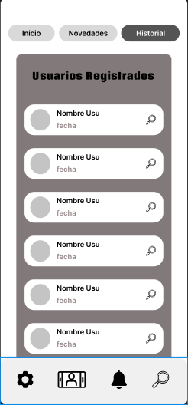
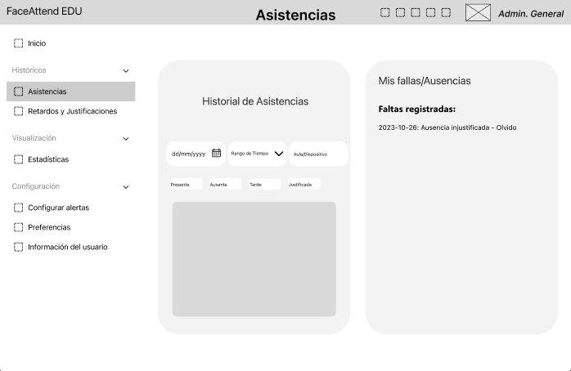

RF 2 Gestión de ambientes
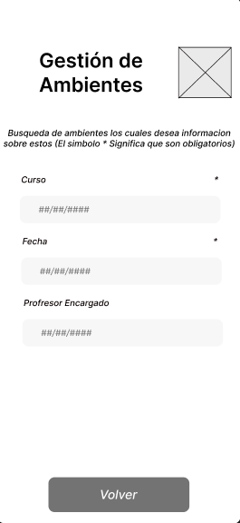
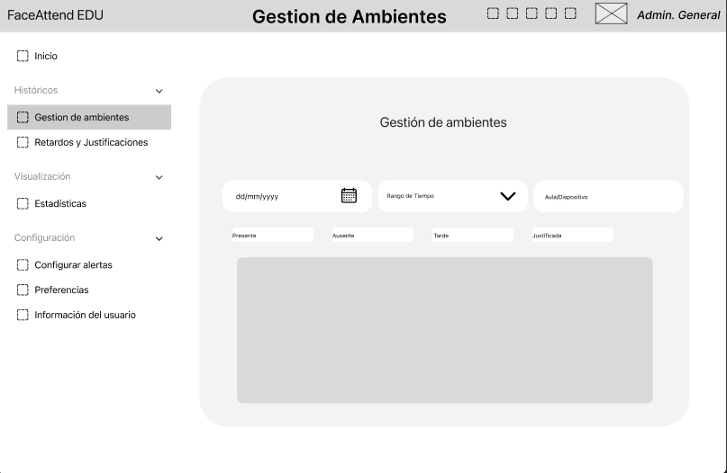

RF 3 Generar registros de entradas y salida
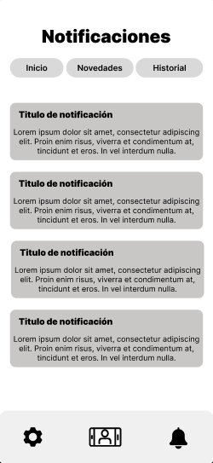

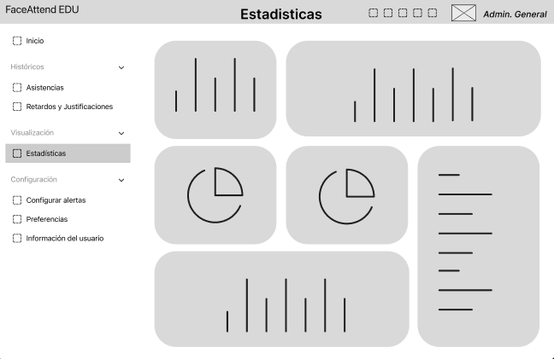

RF 4 Configuración del sistema


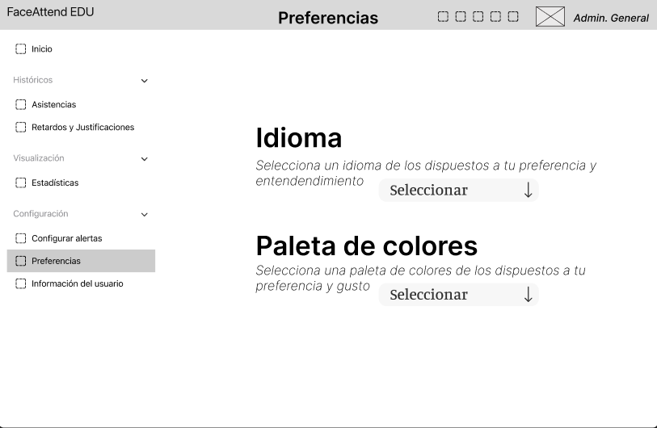

RF 5 Generar históricos
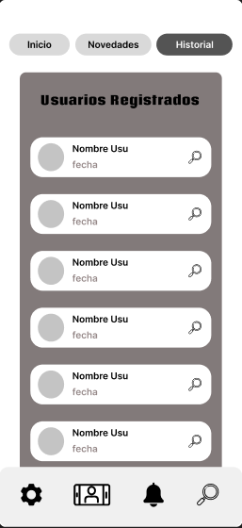

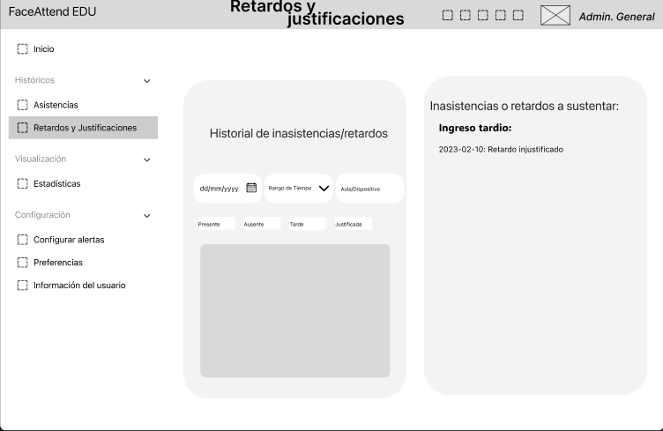

RF 6 Gestión de justificaciones
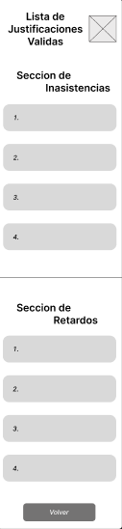

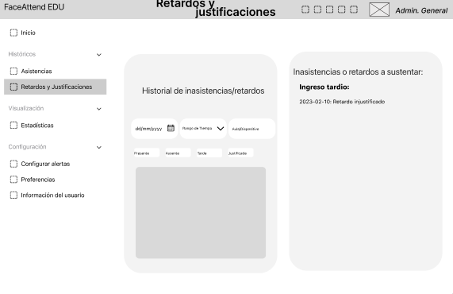

RF 7 Visualización y reportes avanzados
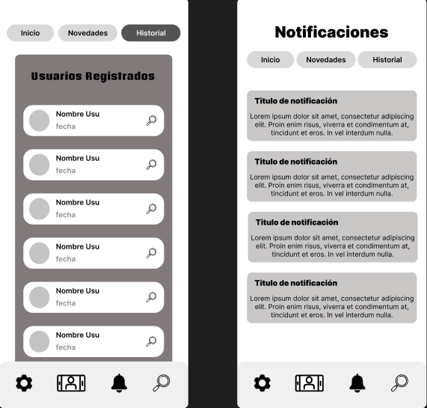

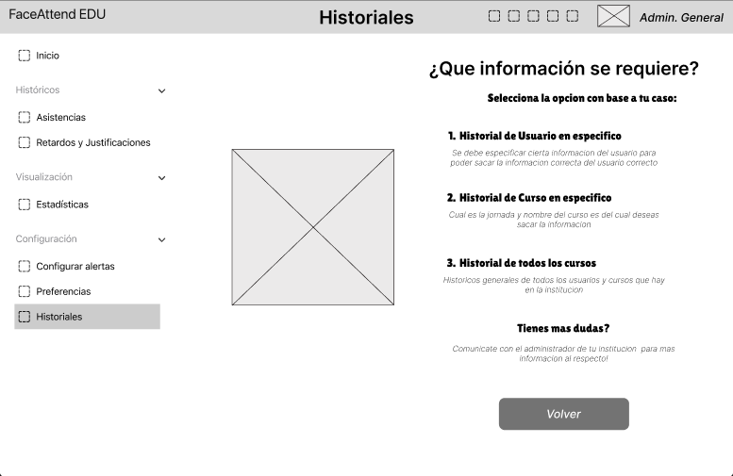

RF 8 Gestión del colegio
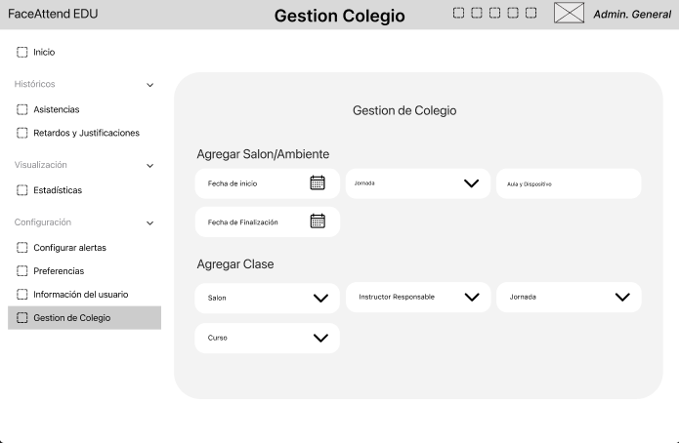

Requerimientos No Funcionales.

RNF1. Rendimiento: Este definirá los criterios de desempeño del sistema, tales como el tiempo de respuesta, la capacidad de procesamiento, la escalabilidad y la eficiencia en el uso de recursos.

RNF2. Disponibilidad: Define el tiempo que se estima que debe estar disponible el sistema sin presentar algún fallo.

RNF3. Compatibilidad: Establece la analogía que debe cumplir entre sistemas iOS y Android.

RNF4. Seguridad: Establece los requisitos de regulación de privacidad y protección de datos.

RNF5. Escalabilidad: Establece la capacidad del sistema para adaptarse al incremento del número de usuarios, sin que esto afecte negativamente su desempeño.

RNF6. Portabilidad: Se refiere a la compatibilidad del sistema al ejecutarse desde cualquier navegador, esperándose que siempre se ejecute sin problema respecto al navegador.

Identificador: RNF 1 |  | Nombre: Rendimiento.
Tipo: Necesario | Requerimiento que lo utiliza o especializa: |  | ¿Crítico? Si
Prioridad de desarrollo: Alto | Documentos de visualización asociados:  - Informes de análisis rendimiento del sistema.  - Gráficos de tiempo respuesta.  - Recomendaciones de optimización.
Entrada:  Número de usuarios concurrentes. | Salida:  Informes de rendimiento del sistema.
Descripción:
- Este requerimiento no funcional se refiere a la capacidad aplicación de tener un tiempo de respuesta rápida al momento de cargar los contenidos sin verse afectada por el número de usuarios.
Manejo de situaciones anormales
- Si el tiempo de respuesta del sistema supera el límite establecido, se debe mostrar un mensaje de error al usuario y se debe enviar un reporte para hacer un seguimiento y resolver el problema.
- En el evento de que la interfaz falle, la aplicación debe mostrar un mensaje de error y se debe recuperar en menos de 5 minutos sin la pérdida de información.
Criterios de aceptación

- El sistema debe responder a las solicitudes de los usuarios en menos de 5 segundos.
- El tiempo de carga de la página no debe superar los 5 segundos.

Identificador: RNF 2 |  | Nombre:  Disponibilidad.
Tipo:  Necesario | Requerimiento que lo utiliza o especializa: |  | ¿Crítico?  Si
Prioridad de desarrollo:  Alto | Documentos de visualización asociados:  - Informe de evaluación de disponibilidad.  - Plan de mejora continua de usabilidad.
Entrada:  Opciones detalladas e imágenes ilustrativas. | Salida:  Facilidad de disponibilidad
Descripción:

- La interfaz debe ser intuitiva y de fácil acceso y ser asequible para personas con discapacidades, siguiendo las mejores prácticas para el diseño de aplicaciones. Así mismo debe soportar diferentes idiomas y estar disponible la mayor parte del tiempo.
Manejo de situaciones anormales

- Falla o una caída de internet.
Criterios de aceptación
- Facilidad de aprendizaje y navegación.
- Claridad y legibilidad.
- Tolerancia a errores.

Identificador: RNF 3 |  | Nombre:  Compatibilidad.
Tipo:  Necesario | Requerimiento que lo utiliza o especializa: |  | ¿Crítico?  Si
Prioridad de desarrollo:  Alto | Documentos de visualización asociados:  - Informe de pruebas de compatibilidad.  - Registro de errores de compatibilidad.  - Plan de mantenimiento de compatibilidad
Entrada:  Sistemas operativos. | Salida:  Funcionalidad óptima en todos los dispositivos
Descripción:
- La aplicación debe ser compatible con las últimas versiones de los principales navegadores web y los sistemas iOS y Android y a su vez su interfaz se debe ajustar a cada tipo de pantalla y resolución.
Manejo de situaciones anormales
- Utiliza herramientas de monitoreo para rastrear la experiencia del usuario, detectar problemas de compatibilidad en tiempo real y enviar los reportes correspondientes
- Proporciona actualizaciones y parches periódicos para abordar problemas de compatibilidad emergentes.
Criterios de aceptación
- La aplicación debe ser compatible con una lista específica de navegadores web populares, como Google Chrome, Mozilla Firefox, Microsoft Edge, Safari, etc.
- La aplicación debe ser compatible con una variedad de dispositivos, incluyendo computadoras de escritorio, portátiles, tabletas y dispositivos móviles.
- La aplicación debe ser compatible con una gama de sistemas operativos populares, como
Windows, macOS, iOS y Android.

Identificador: RNF 4 |  | Nombre:  Seguridad.
Tipo:  Necesario | Requerimiento que lo utiliza o especializa: |  | ¿Crítico?  Si
Prioridad de desarrollo:  Alto | Documentos de visualización asociados:  - Informe de evaluación de seguridad.  - Análisis de riesgos y amenazas.  - Plan de respuesta a incidentes.
Entrada:  Información requerida por el sistema. | Salida:  Protección de información.
Descripción:

- Debe cumplir con los requisitos de regulación de privacidad y protección de datos, así mismo debe implementar mecanismos de autenticación a la hora de iniciar sesión en el sistema.
Manejo de situaciones anormales
- La aplicación de buenas prácticas de codificación segura, la utilización de herramientas de análisis estático y dinámico para identificar vulnerabilidades, y la realización de pruebas de penetración regulares durante el desarrollo de la aplicación.
- Si se produce un incidente de seguridad, comunica rápidamente a los usuarios afectados y a las
partes interesadas pertinentes sobre la naturaleza del incidente, las medidas que se están tomando para abordarlo y las precauciones que deben tomar los usuarios para protegerse
Criterios de aceptación
- Todos los usuarios deben autenticarse de manera segura antes de acceder a la aplicación.
- Los datos sensibles deben estar encriptados durante el almacenamiento y la transmisión.
- Se deben realizar pruebas de seguridad regulares.
- La comunicación entre la aplicación y los servidores debe estar protegida mediante el uso de protocolos seguros como HTTPS.

Identificador: RNF 5 |  | Nombre:  Escalabilidad.
Tipo:  Necesario | Requerimiento que lo utiliza o especializa: |  | ¿Crítico?  Si
Prioridad de desarrollo:  Medio | Documentos de visualización asociados:  - Informe de pruebas de carga y estrés  - Informe de análisis de capacidad  - Plan de escalabilidad futura
Entrada:  Solicitud para ampliar las capacidades. | Salida:  Capacidad de adaptarse a un incremento potencial de actividad.
Descripción:

- La arquitectura de la aplicación debe ser capaz de adaptarse a un incremento potencial del 50% en el número de los usuarios en menos de un año, así mismo la base de datos debe poder acomodarse al creciente número de los usuarios y el contenido generado por estos mismos.
Manejo de situaciones anormales
- Implementa sistemas de monitoreo proactivo que supervisen constantemente el rendimiento de la aplicación y alerten sobre cualquier anomalía.
- Utiliza soluciones de escalamiento automático que puedan ajustar dinámicamente la capacidad de la aplicación en función de la carga de trabajo en tiempo real.
- Implementa un equilibrio de carga para distribuir el tráfico entre múltiples servidores y evitar puntos de congestión.
Criterios de aceptación
- A medida que la carga de trabajo aumenta, el tiempo de respuesta y la velocidad de la aplicación deben mantenerse dentro de los límites aceptables, sin degradación significativa del rendimiento.
- La aplicación debe ser capaz de manejar picos de carga repentinos sin experimentar tiempos de inactividad o errores significativos.
- La aplicación debe ser capaz de recuperarse automáticamente de situaciones de sobrecarga o fallos parciales sin intervención manual, mediante la implementación de técnicas como el escalamiento automático y la resiliencia de la aplicación.

Identificador: RNF 6 |  | Nombre:  Portabilidad.
Tipo:  Necesario | Requerimiento que lo utiliza o especializa: |  | ¿Crítico?  Si
Prioridad de desarrollo:  Alto | Documentos de visualización asociados:  - El ingreso correcto al sistema desde cualquier navegador web.
Entrada:  Error que presenta el usuario en el aplicativo. | Salida:  El sistema totalmente funcional independiente l navegador.
Descripción:

- La aplicación debe estar disponible para los usuarios las 24 horas del día, los 7 días de la semana, sin importar desde que navegador se ejecute.
Manejo de situaciones anormales
- Configura mecanismos automáticos de recuperación ante fallos que puedan reiniciar automáticamente servicios o instancias de servidor en caso de detectar un fallo.
- Mantiene una reserva de capacidad adicional para hacer frente a aumentos repentinos en la demanda o picos de tráfico.
Criterios de aceptación
- La aplicación debe tener un porcentaje de tiempo de actividad (uptime) mínimo acordado, por ejemplo, del 99.9% o superior.
- Se establece un tiempo máximo permitido de inactividad por cada incidente o interrupción no planificada, por ejemplo, menos de 12 minutos de tiempo de inactividad por incidente.
- La aplicación debe pasar con éxito pruebas de resiliencia y tolerancia a fallos, demostrando su capacidad para mantener la disponibilidad incluso en condiciones adversas.

Requisitos de Casos de Uso.

Diagrama UML de casos de uso.

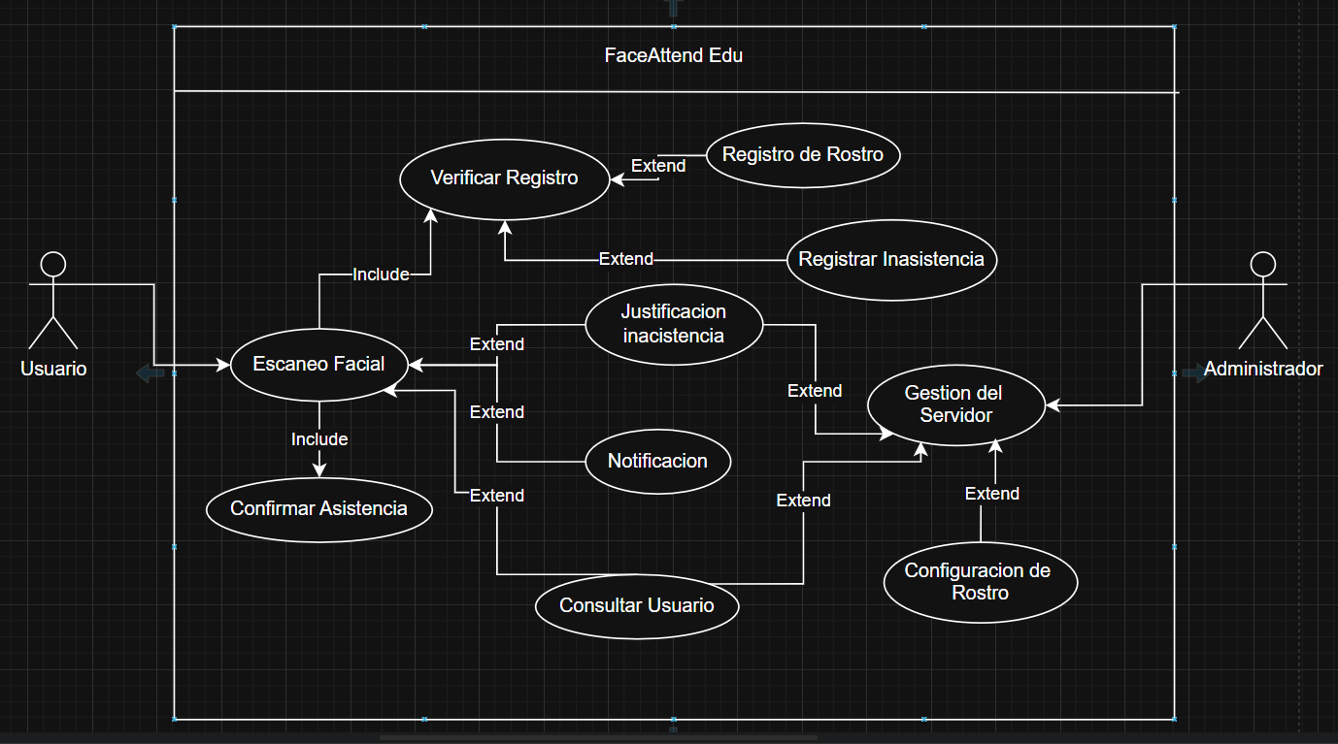
  - Caracterización de Caso de Uso

 | Caso de Uso N° 1
Nombre | Nombre: Registro asistencia
Descripción | Descripción: El sistema permite al usuario registrar su asistencia mediante un escaneo facial. La aplicación validará el rostro del usuario y, según el resultado, registrará si asistió o no.
Prioridad | Alta
Precondición | El usuario debe estar previamente registrado en el sistema con su rostro y credenciales.  El sistema debe tener la base de datos activa para validar la información.
Secuencia normal |  | Paso | Acción |  | Sistema
 |  | 1 | El usuario inicia el escaneo facial. |  | El sistema activa la cámara para detectar y escanear el rostro.
 |  | 6 | (si está registrado) |  | El sistema mostrará un mensaje confirmando que se registró como presente

Postcondición | Se almacena la información de asistencia o inasistencia del usuario en el sistema. El sistema queda listo para escanear otro rostro.
Excepciones (flujo alterno)
 |  | Paso | Acción
 |  | 1 | El rostro no es detectado
 |  | 2 | El rostro no coincide con ningún usuario
 |  | 3 | Falla del sistema o cámara
Actores | Usuario, FaceAttendEDU
Comentarios | Este es el caso de uso más esencial y dinámico.

 | Caso de Uso N° 2
Nombre | Nombre: escaneo facial
Descripción | Descripción: El sistema registrará la imagen captada del usuario para asi evaluar si esta en el sistema y con base al registro marcar su asistencia
Prioridad | Alta
Precondición | El usuario debe estar previamente registrado en el sistema con su rostro y credenciales.  El sistema debe tener la base de datos activa para validar la información.
Secuencia normal |  | Paso | Acción |  | Sistema
 |  | 1 | El usuario inicia el escaneo facial. |  | El sistema activa la cámara para detectar y escanear el rostro.
 |  | 2 | El usuario se posiciona frente a la cámara. |  | El sistema realiza la comparación con los datos faciales registrados previamente.
 |  | 3 | (Si coincide) |  | El sistema notifica al usuario su correcto registro y asistencia
 |  | 6 | (Si no Coincide) |  | Se muestra un mensaje de error indicando que el presente no fue captado correctamente por el sensor óptico.

Postcondición | Se almacena la información del registro de la imagen y su verificación de existencia dentro de la base de datos del sistema.
Excepciones (flujo alterno)
 |  | Paso | Acción
 |  | 1 | El rostro no es detectado
 |  |  | El sistema no logra registrar la imagen
 |  | 3 | Falla del sistema o cámara
Actores | Usuario, FaceAttendEDU
Comentarios | El registro facial puede llegar a fallar por cuestiones de luz o de movimiento del usuario.

 | Caso de Uso N° 3
Nombre | Nombre: Registrar justificación de inasistencia
Descripción | Descripción: El sistema permite al usuario registrar una justificación de la inasistencia, posteriormente al día de registrarse la falla
Prioridad | Alta
Precondición | El usuario debe estar previamente registrado en el sistema con su rostro y credenciales.  El sistema debe tener la base de datos activa para validar la información.
Secuencia normal |  | Paso | Acción |  | Sistema
 |  | 1 | El usuario registra su asistencia |  | El sistema le informa al usuario de las fallas que tuvo durante el periodo establecido
 |  | 2 | (Si a fallado algun dia) |  | El sistema le pedirá cargar alguna justificación justa para validar su inasistencia.
 |  | 3 | (Si no carga la justificación) |  | El sistema dejará marcada dicha inasistencia como inasistencia no justificada.
 |  | 6 | El sistema notifica el resultado al usuario. |  | Se muestra un mensaje confirmando si se registró su justificación correctamente

Postcondición | Se almacena la información de asistencia o inasistencia del usuario en el sistema. El sistema queda listo para escanear otro rostro.
Excepciones (flujo alterno)
 |  | Paso | Acción
 |  | 1 | El usuario no tiene excusa valida
 |  | 2 | El Usuario no carga ninguna excusa
 |  | 3 | El sistema no carga correctamente la excusa del usuario
Actores | Usuario, FaceAttendEDU
Comentarios | El sistema tomará como válidas las justificaciones que el usuario determine

 | Caso de Uso N° 4
Nombre | Nombre: Registro de rostro
Descripción | Descripción: El sistema registrará la imagen captada del usuario para así añadirlo a la base de datos para un posterior registro automático mediante escaneo facial
Prioridad | Alta
Precondición | El sistema debe tener la base de datos activa para validar la información.
Secuencia normal |  | Paso | Acción |  | Sistema
 |  | 1 | El usuario inicia el registro facial. |  | El sistema activa la cámara para detectar y escanear el rostro.
 |  | 2 | El usuario se posiciona frente a la cámara. |  | El sistema se prepara para la captura de imagen
 |  | 3 | (el sistema registra la foto) |  | El sistema registra al usuario en la base de datos

Postcondición | Se almacena la información del registro de la imagen y su verificación de existencia dentro de la base de datos del sistema.
Excepciones (flujo alterno)
 |  | Paso | Acción
 |  | 1 | El rostro no es detectado
 |  |  | El sistema no logra registrar la imagen
 |  | 3 | Falla del sistema o cámara
Actores | Usuario, FaceAttendEDU
Comentarios | El registro facial puede llegar a fallar por cuestiones de luz o de movimiento del usuario.

 | Caso de Uso N° 5
Nombre | Nombre: consulta de usuario
Descripción | Descripción: El usuario administrador tendrá la opción de consultar a los usuarios registrados para así modificar sus datos
Prioridad | Alta
Precondición | El usuario debe estar previamente registrado en el sistema con su rostro y credenciales.  El sistema debe tener la base de datos activa para acceder a la información.
Secuencia normal |  | Paso | Acción |  | Sistema
 |  | 1 | El usuario administrador accede a los usuarios registrados. |  | El sistema requerirá un comprobante de acceso.
 |  | 2 | El usuario administrador proporciona el comprobante y accede al registro de usuarios |  | El sistema muestra a los usuarios registrados a dominio o cargo del usuario administrador.
 |  | 3 | El usuario administrador elige qué valores desea cambiar |  | El sistema modifica y guarda el cambio realizado por el usuario administrador.

Postcondición | Se almacena la información del registro de la imagen y su verificación de existencia dentro de la base de datos del sistema.
Excepciones (flujo alterno)
 |  | Paso | Acción
 |  | 1 | El usuario administrador ingresa de forma errónea el comprobante den acceso
 |  | 2 | El usuario administrador no está registrado en el sistema
 |  | 3 | El usuario administrador no modifica ningún valor
Actores | Usuario, FaceAttendEDU
Comentarios | El registro facial puede llegar a fallar por cuestiones de luz o de movimiento del usuario.

